Manter Situação de Ligação de Água
O objetivo desta funcionalidade é manter a situação de ligação de água, podendo ser acessada no caminho GSAN > Atendimento ao Público > Ligação de Água > Manter Situação de Ligação de Água.
Verifica preenchimento dos campos
- Caso o usuário não informe ou selecione o conteúdo de algum campo necessário à inclusão da situação da ligação de água, será exibida a mensagem “Informe «nome do campo que não foi preenchido ou selecionado»”.
Atualização realizada por outro usuário
- Caso o usuário esteja tentando atualizar uma situação de ligação de água e a mesma já tenha sido atualizada durante a manutenção corrente, o sistema exibe a mensagem “Esse(s) registro(s) foi(ram) atualizado(s) ou removido(s) por outro usuário durante a operação. Realize uma nova manutenção”.
Verifica sucesso da operação
- Caso o código de retorno da operação efetuada no banco de dados seja diferente de zero, será exibida a mensagem conforme o código de retorno.
Inicialmente, o sistema exibe a tela de filtro. Informe os parâmetros que julgar necessários e clique no botão .
Alteras as funcionalidades de “Inserir Situação de ligação de Água”, e “Manter Situação de ligação de Água”, para tratar o indicador criado (Indicador de Faturar com Leitura Real):
- Caso o “Indicador de só Faturar com Consumo Real” esteja marcado com “Sim”, o “Indicador de Faturar com Leitura Real” deve assumir “Sim”, e as demais combinações serão permitidas.
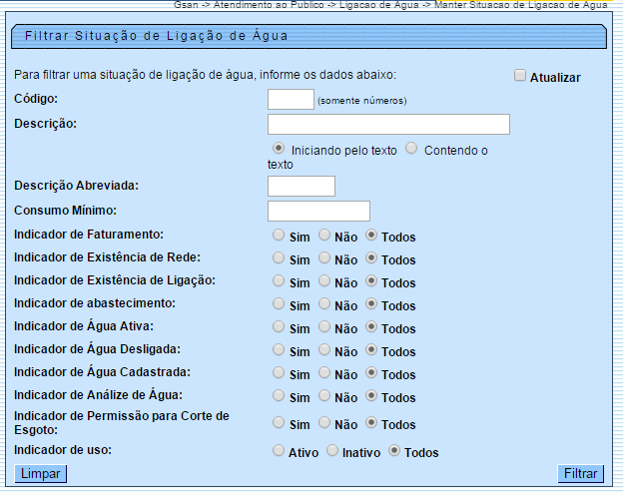
Em seguida, o sistema exibe a tela contendo a lista de registros que atenderam aos parâmetros informados no filtro. Ao clicar no botão , o sistema gera o relatório contendo esses registros, conforme modelo.
Para remover um ou mais itens, marque o(s) checkbox(s) correspondente(s), ou para remover todos, clique no hiperlik Todos, e, em seguida, clique no botão .
Para atualizar um item da lista, clique no hiperlink do campo “Descrição” e será exibida a tela “Atualizar Situação de Ligação de Água”.
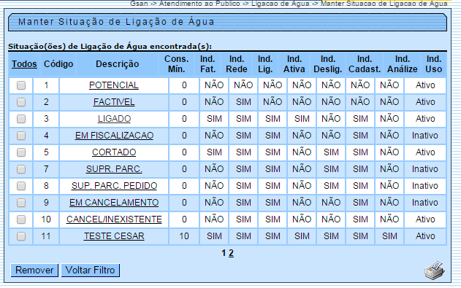
Para atualizar, faça as modificações nos campos que julgar necessários e clique no botão :
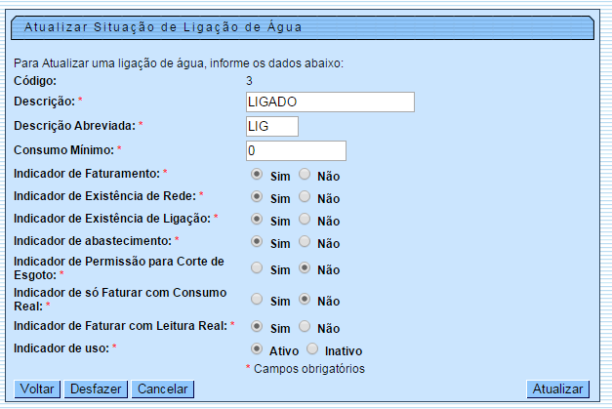

Preenchimento dos Campos
Campo | Orientações para Preenchimento
Código | Este campo será exibido pelo sistema e não permite alteração.
Descrição(*) | Campo obrigatório - Informe a Descrição da situação de ligação de água, com no máximo 20 (vinte) caracteres.
Descrição Abreviada(*) | Campo obrigatório - Informe a Descrição abreviada da situação de ligação de água, com no máximo 3 (três) caracteres.
Consumo Mínimo(*) | Campo obrigatório - Informe o consumo mínimo da situação da ligação de água com, no máximo 10 (dez) caracteres.
Indicador de Faturamento(*) | Campo obrigatório - selecionar entre as opções “SIM” ou “NÃO”.
Indicador de Existência de Rede(*) | Campo obrigatório - selecionar entre as opções “SIM” ou “NÃO”.
Indicador de Existência de Ligação(*) | Campo obrigatório - selecionar entre as opções “SIM” ou “NÃO”.
Indicador de Abastecimento(*) | Campo obrigatório - selecionar entre as opções “SIM” ou “NÃO”.
Indicador de Permissão para Corte de Esgoto(*) | Campo obrigatório - selecionar entre as opções “SIM” ou “NÃO”.
Indicador de Só Faturar com Consumo Real(*) | Campo obrigatório - selecionar entre as opções “SIM” ou “NÃO”.
Indicador de Faturar com Leitura Real(*) | Campo obrigatório - selecionar entre as opções “SIM” ou “NÃO”.
Indicador de Uso(*) | Campo obrigatório - selecionar entre as opções “Ativo” ou “Inativo”.
MODELO DO RELATÓRIO: SITUAÇÕES DE LIGAÇÃO DE ÁGUA CADASTRADAS
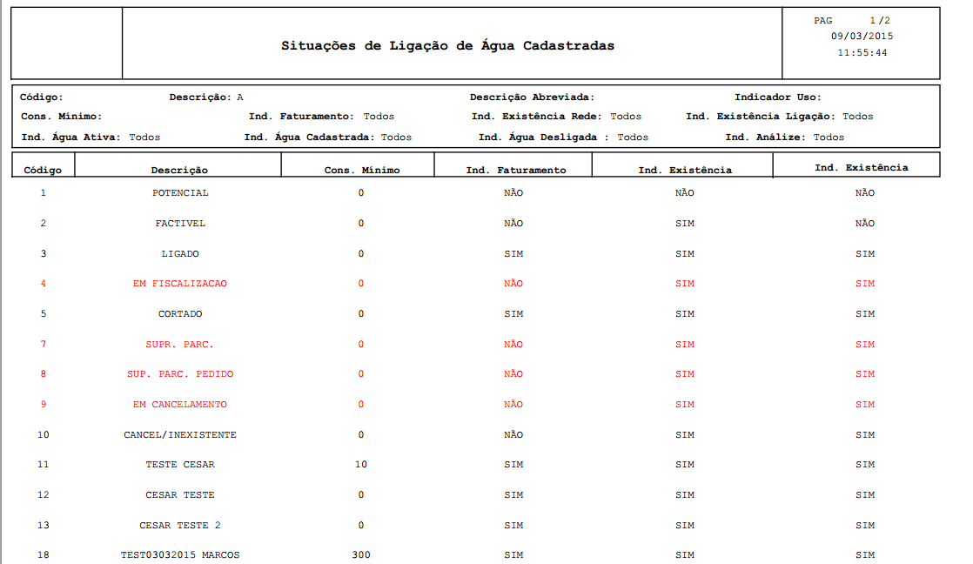

Tela de Sucesso
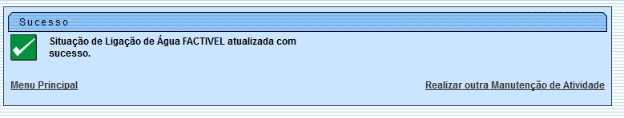

Funcionalidade dos Botões
Botão | Descrição da Funcionalidade
 | Ao clicar neste botão, o sistema limpa o conteúdo dos campos na tela.
 | Ao clicar neste botão, o sistema comanda a execução do filtro com base nos parâmetros informados.
 | Ao clicar neste botão, o sistema remove um ou mais itens marcados no checkbox.
 | Ao clicar neste botão, o sistema retorna à tela de filtro.
 | Ao clicar neste botão, o sistema gera o relatório “SITUAÇÕES DE LIGAÇÃO DE ÁGUA CADASTRADAS”.
 | Ao clicar neste botão, o sistema retorna à tela anterior.
 | Ao clicar neste botão, o sistema desfaz o último procedimento realizado.
 | Ao clicar neste botão, o sistema cancela a operação e retorna à tela principal.
 | Ao clicar neste botão, o sistema comanda a atualização dos dados nas bases de dados.
Clique aqui para retornar ao Menu Principal do GSAN

